Анна Кузнецова предложила разработать программу по организации досуга и полезной занятости детей в летний период
Уполномоченный при Президенте Российской Федерации по правам ребенка Анна Кузнецова обратилась в Координационный совет при Правительстве Российской Федерации по борьбе с распространением новой коронавирусной инфекции на территории Российской Федерации с предложением разработать и принять специальную программу по организации досуга и полезной занятости детей в летний период.
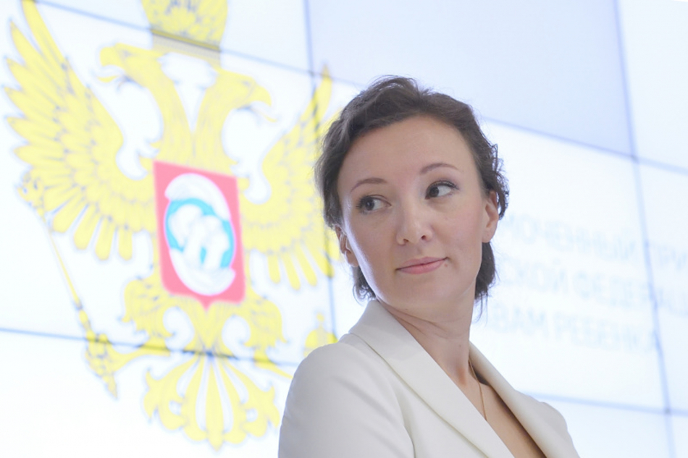Анна Кузнецова предложила разработать программу по организации досуга и полезной занятости детей в летний период
Детский омбудсмен отмечает, что в связи с принятием мер по предотвращению распространения коронавирусной инфекции на территории Российской Федерации, а также досрочным завершением учебного года в ряде регионов России, дети оказались в ограниченных пределами квартиры или дома условиях жизнедеятельности, в результате – реализация их прав на отдых и оздоровление под угрозой.
«К нам поступают обращения родителей, которые обеспокоены вопросами организации летнего отдыха своих детей – особенно в современных условиях противодействия коронавирусной инфекции, когда во многих регионах сдвигаются сроки оздоровительной кампании. Кроме того, проведенный нами анализ обращений за 2019 год по вопросам летнего отдыха показал, что 57 % содержит жалобы на отказ в предоставлении путевок в организации отдыха и оздоровления, а также невозможность родителей в силу разных обстоятельств самостоятельно организовать детей в летнее время. А в этом году ситуация может усугубиться. Дети будут предоставлены сами себе, поэтому необходимо принять комплекс мер по предупреждению всех рисков. Это должны быть и федеральные, и региональные программы всеобщей занятости детей с ориентиром на запросы несовершеннолетних разного возраста», – считает Анна Кузнецова.
Детский омбудсмен также напомнила, что проводимый Институтом уполномоченных по правам ребенка в РФ ежегодный мониторинг отдыха, оздоровления, досуга и занятости детей, подтверждает, что чаще всего подвергаются риску несовершеннолетние, незанятые никакими видами полезной деятельности. Так, по информации Росстата в 2019 году 67,2 % детей оказались не охвачены организованным отдыхом, в результате за три летних месяца травмы получили 9 470 несовершеннолетних в возрасте 7-17 лет, а 545 детей погибли.
Дополнительным подтверждением того, что дети в летний период крайне нуждаются в организованном досуге и полезной занятости могут служить показатели численности несовершеннолетних, попавших в поле зрения правоохранительных органов. Так, согласно статистическим данным за лето 2019 года 16 142 несовершеннолетних состояли на учете в КДНиЗП; 9 449 совершили правонарушения; 3 439 – преступления и 3 368 находились в розыске – все эти дети в летний период не были ничем заняты и не пребывали ни в одной из смен в организациях отдыха и оздоровления.
«Мы предлагаем рассмотреть возможность разработки и принятия специальной программы по организации досуга и занятости всех детей в летний период с учетом их возраста и интересов. В том числе детей-сирот и детей, оставшихся без попечения родителей, детей-инвалидов, детей, оказавшихся в трудной жизненной ситуации, с привлечением всех возможных ресурсов дополнительного образования, социальной сферы, культуры, спорта, туризма и иных доступных механизмов», – пояснила детский омбудсмен.
Кроме того, с января 2020 года во всех регионах созданы межведомственные комиссии по вопросам организации отдыха и оздоровления детей, в состав которых в том числе вошли уполномоченные по правам ребенка в субъектах Российской Федерации. В своем обращении в адрес Координационного совета при Правительстве РФ Анна Кузнецова также подчеркнула, что считает важным в рамках оценки эффективности проводимой в регионе летней кампании, учитывать показатели охвата детей организованными формами отдыха, оздоровления, досуга и их занятости.
Пресс-служба Уполномоченного при Президенте Российской Федерации по правам ребенка

